北碚发改〔2023〕159号

重庆市北碚区发展和改革委员会
关于转发《重庆市发展和改革委员会关于
贯彻执行第三监管周期省级电网输配
电价有关事项的通知》的通知

区内相关单位：
现将《重庆市发展和改革委员会关于贯彻执行第三监管周期
省级电网输配电价有关事项的通知》（渝发改价格〔2023〕753号）转发给你们，请遵照执行。

附件：重庆市发展和改革委员会关于贯彻执行第三监管周期省级电网输配电价有关事项的通知（渝发改价格〔2023〕753号）

重庆市北碚区发展和改革委员会
2023年7月3日

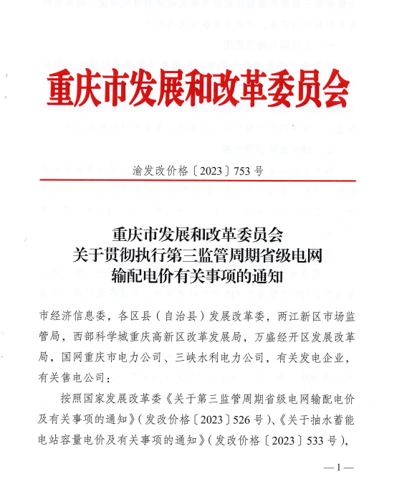

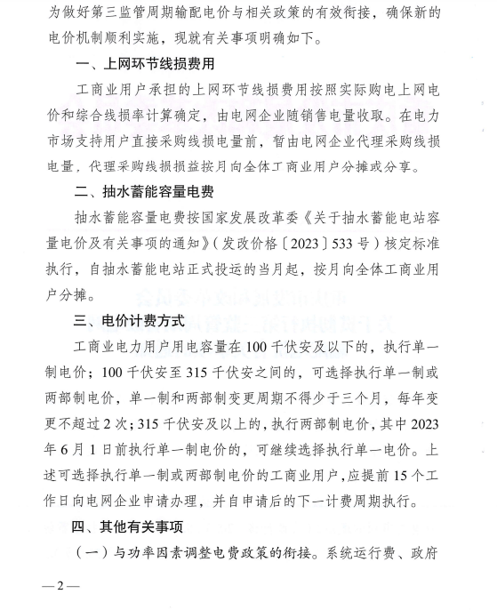

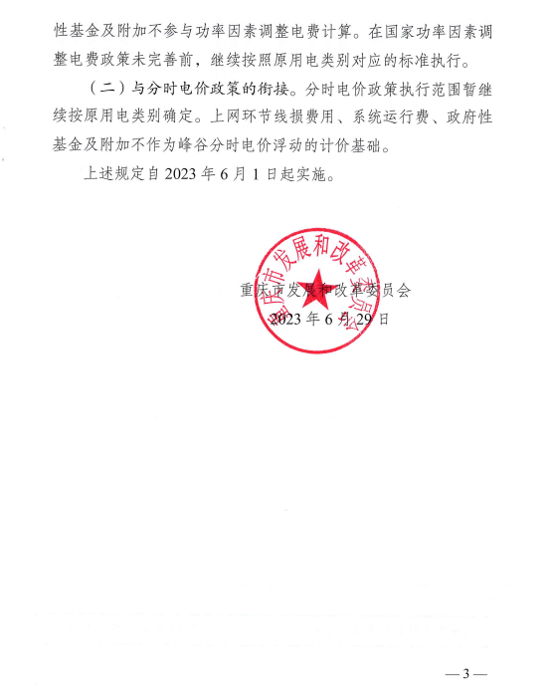

抄送：区经济信息委、区市场监管局。
重庆市北碚区发展和改革委员会办公室 2023年7月3日印发

